Guía de programación

**Responsables:**

- Gantus Leandro

- Federico Pereyra

- Gianfranco Velarde

- Facundo Gonzalez

**Unidad Académica:**

Escuela Técnica N°32 San Martin

**Introducción**

El proyecto nuestro consistirá en una página que pueda ayudar o facilitar a las personas el uso de ciertos lenguajes de programación a través de explicaciones, ejemplos y ejercicios.

La página constara de un menú en el que se hablara un poco de la programación en general y explicara los distintos lenguajes que conformaran la página. El inicio de la página constara de un carrusel con los lenguajes que explicaremos.

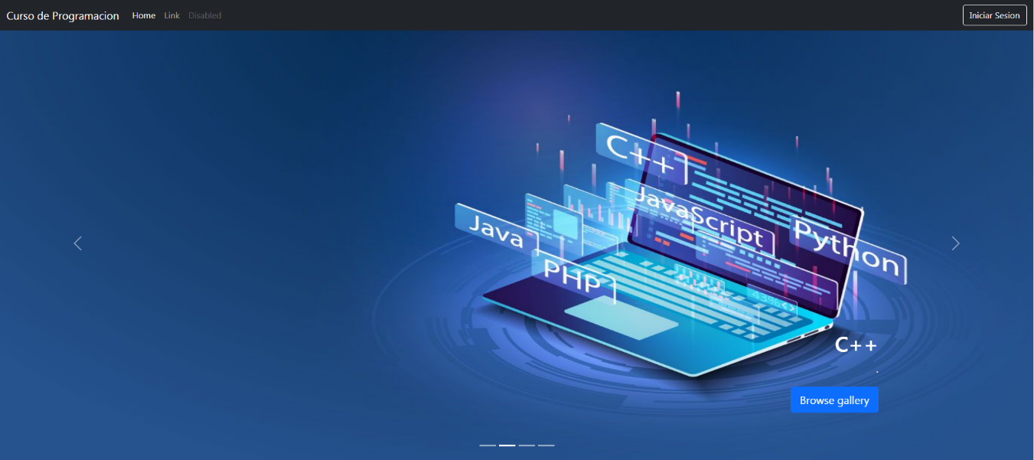

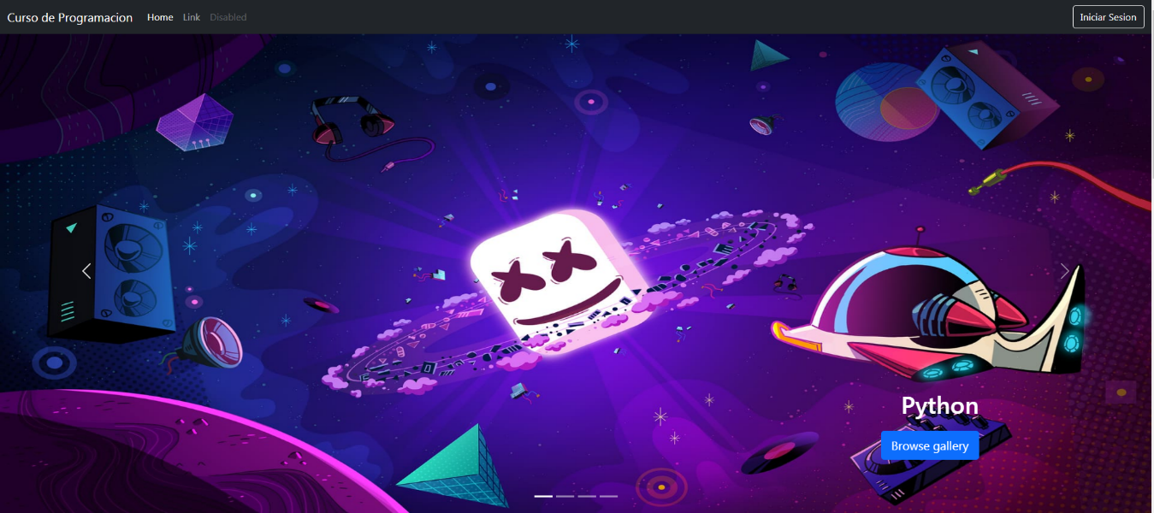

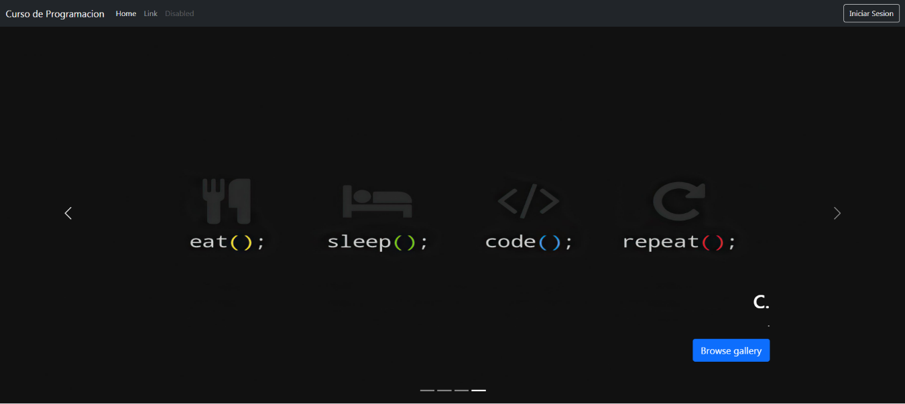

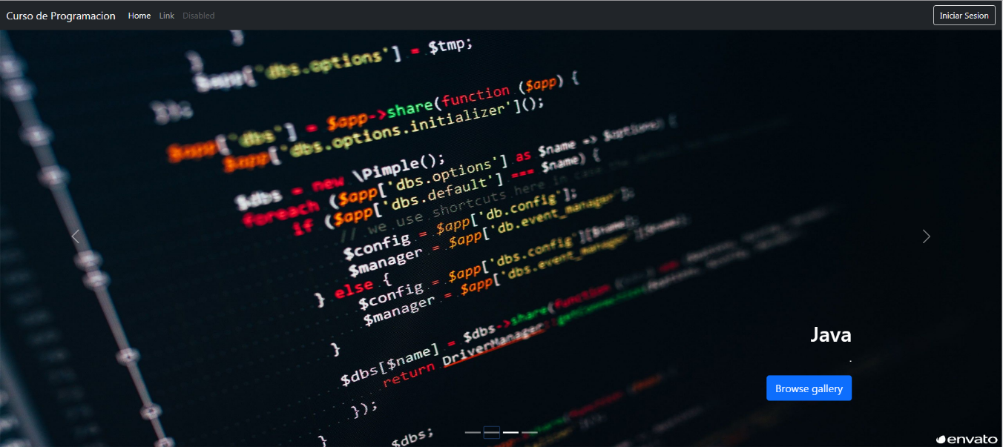

A su vez contendrá un login y un register en el que el usuario se registrara y será guardado en una base de datos.

En la base de datos también almacenara el progreso del usuario durante su aprendizaje.

La página tratara sobre 4 lenguajes escogidos por nosotros. Los cuales el usuario podrá elegir a su antojo en el menú de la página y deberá seguir la secuencia de instrucciones para seguir avanzando en la explicación.

El usuario no podrá avanzar sin antes haber resuelto el ejercicio correspondiente a la explicación, el cual tendrá un auto corrector para indicarle al usuario si su código está bien escrito.

Una vez el usuario resuelva todos los ejercicios podrá retroceder a cualquiera de ellos y volver a revisarlos en caso de duda.

El propósito de esta página es ayudar a personas interesadas en programar desde nuestro punto de vista y ayudarlos donde nosotros sentimos que era más difícil que el resto

**Planteamiento del problema e hipótesis**

El principal problema para realizar la página, éramos nosotros mismo, ya que estamos enseñando lenguajes que no tenemos practicados. Por lo que tuvimos que estudiar los lenguajes mientras vemos de qué forma podemos enseñarlos pero de forma más fácil o que cosas saltear para que se entienda mejor. Todo desde nuestro punto de vista.

Así cuando alguien vea nuestra página le resulte más fácil y pueda simpatizar con los problemas que creímos que puedan ser dificultosos para ellos.

**Realización:**

* Gantus Leandro (Líder de campo):

Yo, me encargare de la organización del grupo y de la asignación de trabajos. Estaré realizando la presentación del proyecto y el FODA mientras me encargo de corroborar cómo va el trabajo del resto de mi equipo. Mi lenguaje es **C++**

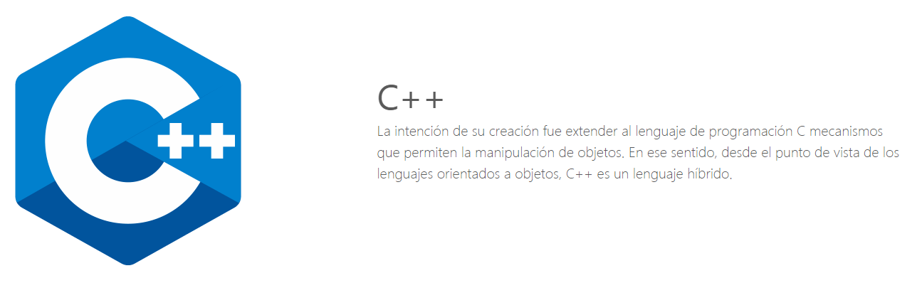

* Federico Pereyra: se encargara de realizar el diagrama de Gutts y ayudar con la creación de la página web. Su lenguaje es **Python**



* Gianfranco Velarde: se encargar de realizar la base de datos. Su lenguaje es **C**

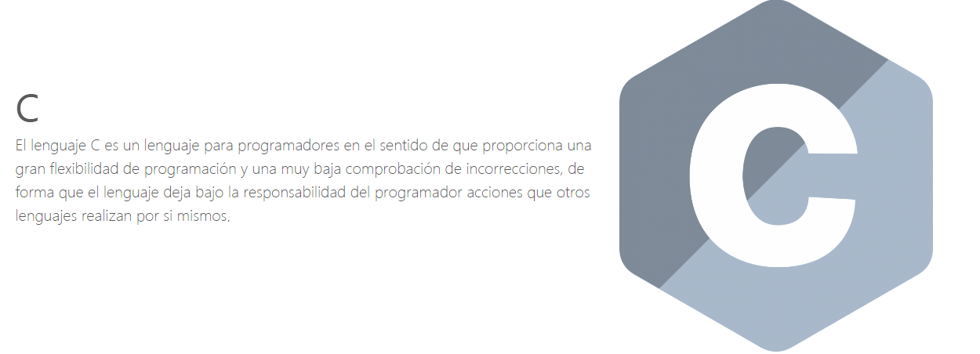

* Faundo Gonzalez: se encargara de la página web. Su lenguaje es **JAVA**

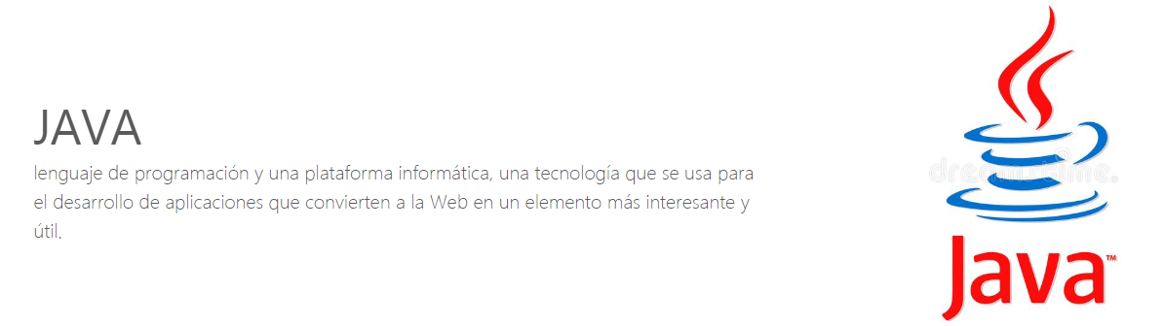

**Justificación**

Decidimos crear una página web de programación debido a que nos pareció buena idea, a pesar de que ya existen varias páginas para aprender a programar, porque esta estaría echa desde nuestro punto de vista y así corregir en situaciones donde nosotros también nos equivocamos y le sea más fácil a alguien que recién empieza encontrar la solución.

También nos viene bien a nosotros la creación de la página. Debido a que nos ayudara a nosotros con la práctica de más lenguajes. Cada uno eligió un lenguaje que no se le dé muy bien y así poder aprender y de paso enseñar ese lenguaje.

**Objetivos**

El objetivo de la página web nuestra es ayudar a nuevos usuarios a entender un poco almenas los distintos lenguajes que nos propusimos a enseñar desde nuestro punto de vista, que tuvimos a la hora de aprender el lenguaje. Así poder simpatizar con los problemas de ellos y ayudarlos de forma más eficiente.